





**Contenido**

**1 Alcance del Componente Integración 4**

**2 Pre-requisitos 4**

**3 Información del Componente Integración 4**

**4 Detalle del Requerimiento 5**

**5 Arquitectura de la Solución 5**

5.1. Nivel 1: Diagrama de Contexto 5

5.2. Nivel 2: Diagrama de Contenedor 5

5.3. Nivel 3: Diagrama de Componentes de Software 6

5.4. Nivel 4 7

5.4.1 Diagrama de Secuencia 8

5.4.2 Diagrama de Proceso 9

**6 Especificación BIAN 9**

6.1. Definición BIAN 10

6.2. Semántica Estándar de BIAN 10

6.3. BOM BIAN 11

**7 Implementación de la Solución 13**

7.1. Información general de la Solución 13

7.1.1 Repositorio de fuentes 13

7.1.2 Repositorio de BAR 13

7.1.3 Información del Integration Runtime 13

7.1.4 Diagrama de componentes de la solución 15

7.1.5 Diagrama de Despliegue 16

7.1.6 Endpoint del Componente de Integración 16

7.1.7 Consumidor autorizado del Componente de Integración 17

7.1.8 Productor del Componente de Integración 17

**8 Seguridad del componente 17**

8.1 Protocolos o tipos de autenticación 17

8.1.1 Políticas de control de consumo del componente de integración 18

8.1.2 Servicios de seguridad 18

8.1.3 Configuración de rendimiento 18

8.1.4 Autorización de consumo de servicios 18

8.1.5 Cifrado de campos en entrada/salida 18

**9 Auditoría del componente 18**

9.1 Excepciones de cumplimientos 18

9.2 Repositorio de Auditoría 19

9.3. Campos de auditoría que contendrá el servicio 19

**10 Información de infraestructura 19**

**11 Glosario 19**

**12 Historial de Revisiones 19**

# Alcance del Componente Integración

*El presente documento tiene como alcance la especificación técnica de la API CustomerProductandServiceDirectory_X, el cual permite la creación de la cuenta de un cliente (PN), de tipo CUENTA AHORRO (AHOR) y CUENTA CORRIENTE (CCTE).*

# Pre-requisitos

| **Documento** | **Descripción** | **Repositorio** | **Responsable** |
| --- | --- | --- | --- |
| FSS | Formato de solicitud de Servicios | [*7-FSS_TI-EA2023-12661_AltaCuentaAhorro - V8.1*](https://banbifperu.sharepoint.com/:x:/r/sites/EquipoIntegraciones/_layouts/15/Doc.aspx?sourcedoc=%7BA60B3DED-2B00-4462-A75A-AD029818F2E7%7D&file=7-FSS_TI-EA2023-12661_AltaCuentaAhorro%20-%20V8.1.xlsx&action=default&mobileredirect=true) | Líder de Producto |
| Acta Mesas de Trabajo | Acta(s) de las Mesas de Trabajo, ejecutadas para un mejor entendimiento de los requerimientos funcionales | *No aplica* | Líder de Producto (Generar las MT)  EI à Elabora las actas |
| F43 | Formato de Arquitectura |  | Líder de Producto |
| F44 | Documento de definición funcional |  | Líder de Producto |
| Servicio Base | Documento Checklist Servicio Base |  | Líder de Producto |

# Información del Componente Integración

| **Concepto** | **Descripción** |
| --- | --- |
| Nombre funcional | *Realizar Alta de Cuentas (Creación)* |
| Nombre técnico | *CustomerProductandServiceDirectory_X* |
| Capa | *Experiencia* |
| Tipo | API |
| Implementación | Atómico |
| Alias | *SD: CusProSerDir*  *General: CUSPROSERDIR* |
| Plataforma de despliegue | IBM API Connect |

# Detalle del Requerimiento

| **Concepto** | **Descripción** |
| --- | --- |
| Enlace del FSS | [*7-FSS_TI-EA2023-12661_AltaCuentaAhorro - V8*](https://banbifperu.sharepoint.com/:x:/s/EquipoIntegraciones/ERsDS_KISWJMkSlkQ-O38UYBTZjcUQkXDbf3QmINCKSJSg?e=6TdwvC) |
| Fecha/Versión aprobada | *13/02/2025   - v1.0.0* |
| Histórico FSS | *No aplica* |

# Arquitectura de la Solución

## Nivel 1: Diagrama de Contexto

En este diagrama se muestra que el servicio tiene como consumidor los canales **APP - Mobile Persona Natural (APP201**) y **Banca por internet - Persona Natural (APP202)**. El servicio está creado dentro del aplicativo IBM ACE12 y será expuesto a través de API Gateway en API Connect. Este servicio permite la creación de la cuenta de un cliente (PN), de tipo CUENTA AHORRO (AHOR) y CUENTA CORRIENTE (CCTE).

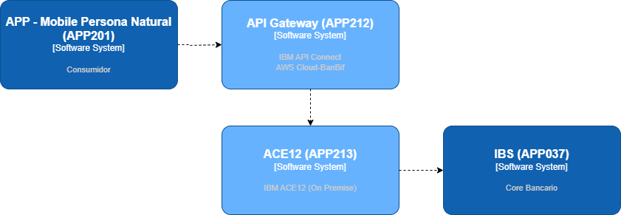

***Diagrama de Contexto de la Solución***

## Nivel 2: Diagrama de Contenedor

Este diagrama muestra los contenedores que componen la solución y son utilizados para la funcionalidad Consultar simulación de préstamo. Se muestran los consumidores de los canales **APP - Mobile Persona Natural (APP201)** y **Banca por internet - Persona Natural (APP202)**. En API Gateway se cuenta con la API Consultar simulación de préstamo que expone la funcionalidad de crear la cuenta de un cliente (PN), de tipo CUENTA AHORRO (AHOR) y CUENTA CORRIENTE (CCTE)). En la plataforma IBM ACE12 se encuentra el servicio Consultar simulación de préstamo, el cual se conecta a IBS a través del programa RPG DL1056RI.

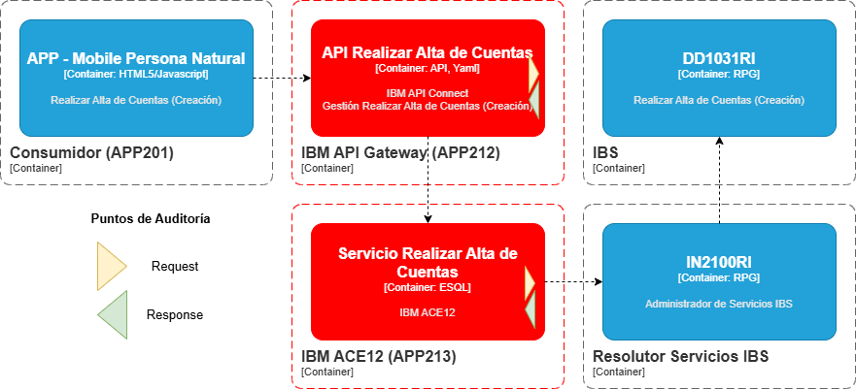

***Diagrama de Contenedor de la Solución***

## Nivel 3: Diagrama de Componentes de Software

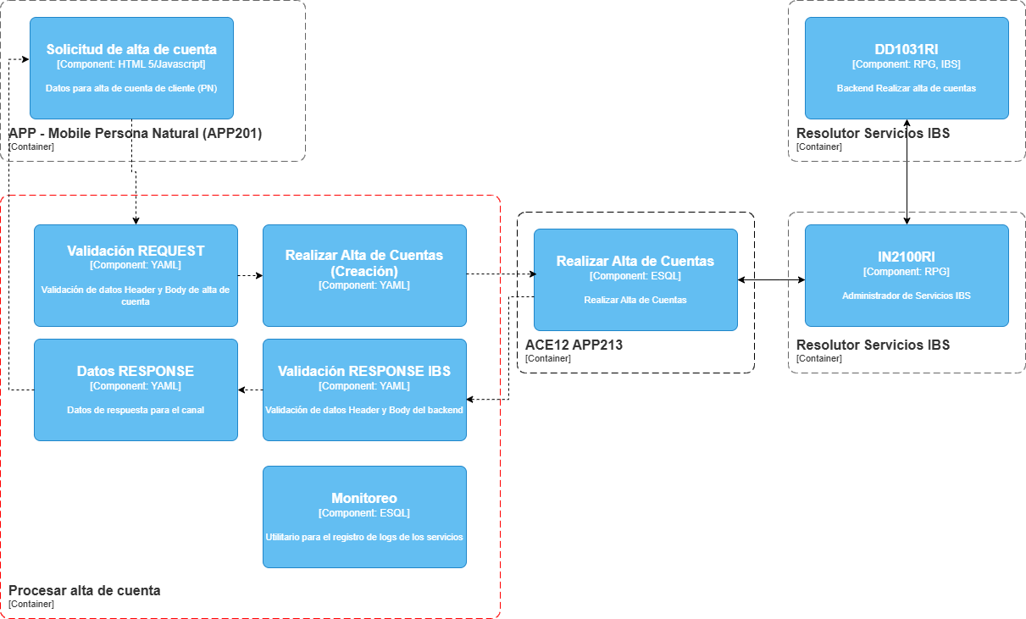

## Nivel 4

### Diagrama de Secuencia

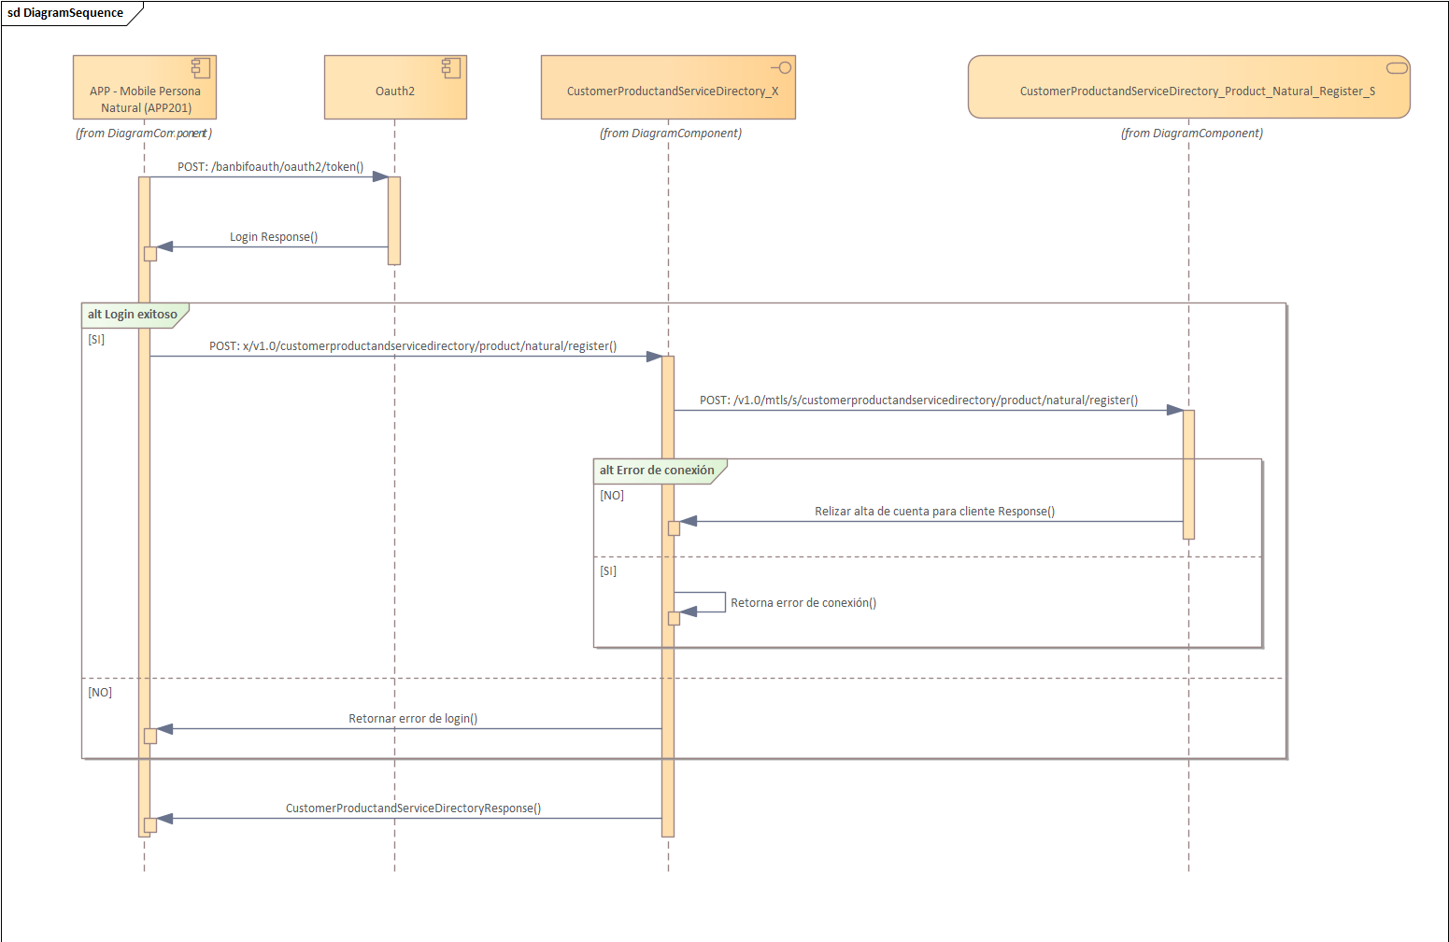

### Diagrama de Proceso

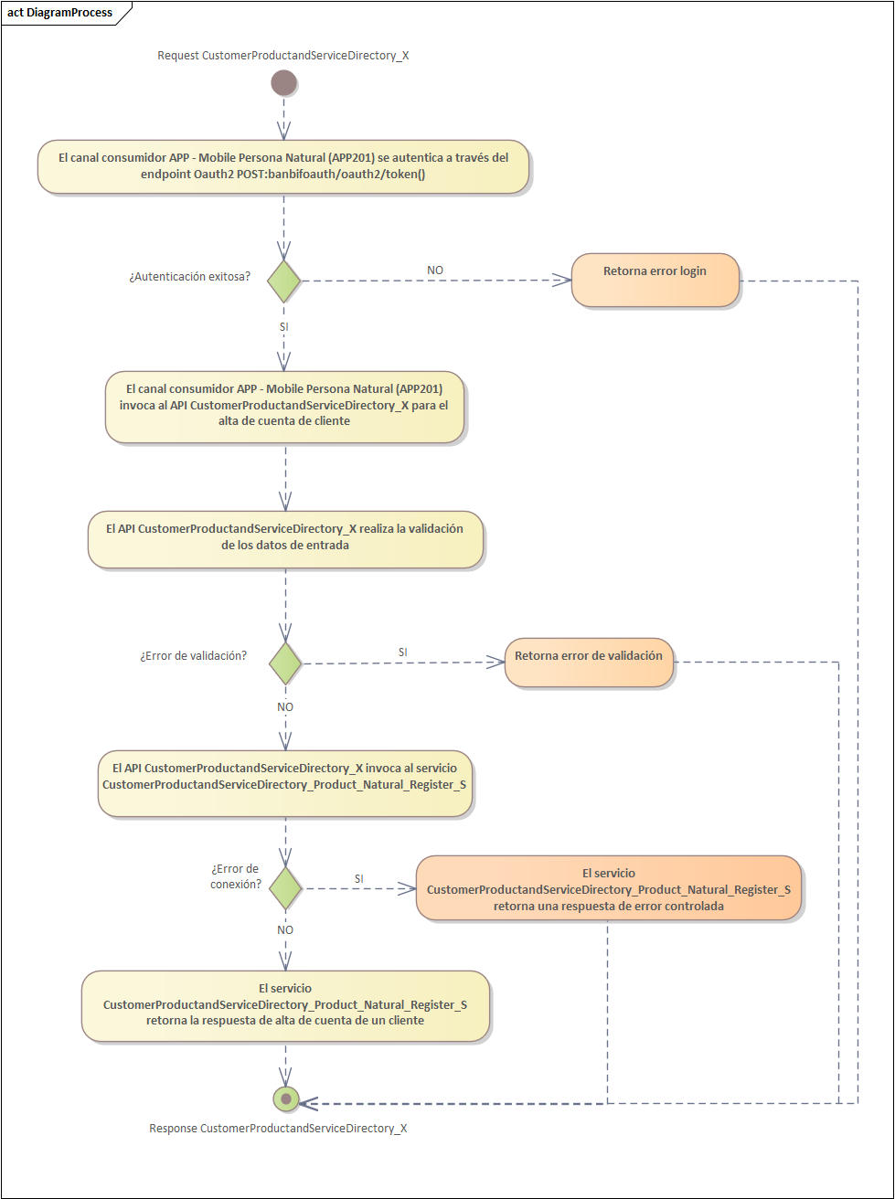

# Especificación BIAN

## Definición BIAN

| **Definición BIAN** | |
| --- | --- |
| **Business Area** | Sales and Service |
| **Business Domain 1** | Customer Management |
| **Business Domain 2** | - |
| **Service Domain** | Customer Product and Service Directory |
| **Functional Pattern** | Catalog |
| **Control Record** | - |
| **Behavior Qualifier** | BQ Product |
| **Sub Qualifier** | Natural |
| **Action Term** | Register |
| **Path** | /x/v1.0/customerproductandservicedirectory/product/natural/register |

## Semántica Estándar de BIAN

| **Concepto** | **Descripción** |
| --- | --- |
| Nombre <<Service Domain>> | Semántica/Swagger BIAN:  <https://portal.bian.org/service-domain-api/BIAN-12.0.0-CustomerProductandServiceDirectory> |
| Matriz de Transformación  *Data Consumidor 🡪 BIAN 🡪 Backend (IBS)* | Nombre: 15093_CustomerProductandServiceDirectory_X_API_Matriz  Ruta: [15093_CustomerProductandServiceDirectory_X_API_Matriz](https://banbifperu.sharepoint.com/:x:/r/sites/EquipoIntegraciones/_layouts/15/Doc.aspx?sourcedoc=%7B6E5C5FCC-3E13-4C1C-AC46-50B60EF8E547%7D&file=15093_CustomerProductandServiceDirectory_X_API_Matriz.xlsx&action=default&mobileredirect=true) |
|  |  |

## BOM BIAN

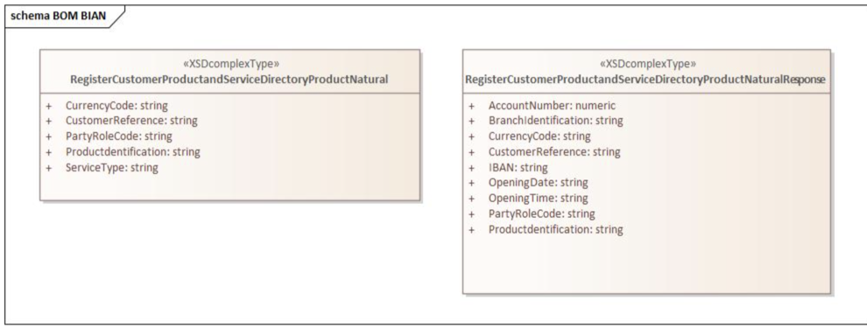

**Request**

| {  "RegisterCustomerProductandServiceDirectoryProductNatural": {  "ServiceType": "S00003",  "CustomerReference": "000000000",  "ProductIdentification": "ANWS",  "CurrencyCode": "SOL",  "PartyRoleCode": "000001112"  }  } |
| --- |

**Response: Caso éxito**

| {  "RegisterCustomerProductandServiceDirectoryProductNaturalResponse": {  "CustomerReference": "000000000",  "AccountNumber": 008028036210,  "ProductIdentification": "ANWS",  "CurrencyCode": "SOL",  "Branch": {  "Identification": "100"  },  "PartyRoleCode": "000001112",  "IBAN": "03820110802803621005",  "OpeningDate": "20240115",  "OpeningTime": "114000"  }  } |
| --- |

**Response: Caso de error (Campos obligatorios)**

| {  "RegisterCustomerProductandServiceDirectoryProductNaturalResponse": {  "Status": "ERROR",  "StatusCode": "-1",  "Message": "Validación de campos obligatorios fallida."  }  } |
| --- |

# Implementación de la Solución

## Información general de la Solución

### Repositorio de fuentes

| **Concepto** | **Descripción** |
| --- | --- |
| Repositorio API | https://bitbucket.org/banbifperu/integrations-app212-api-cusproserdir-x-p-custmang-apic |
| Repositorio producto | <https://bitbucket.org/banbifperu/integrations-app212-product-custmang-apic> |

### Repositorio de BAR

No aplica

### Información del Integration Runtime

No aplica

### Diagrama de componentes de la solución

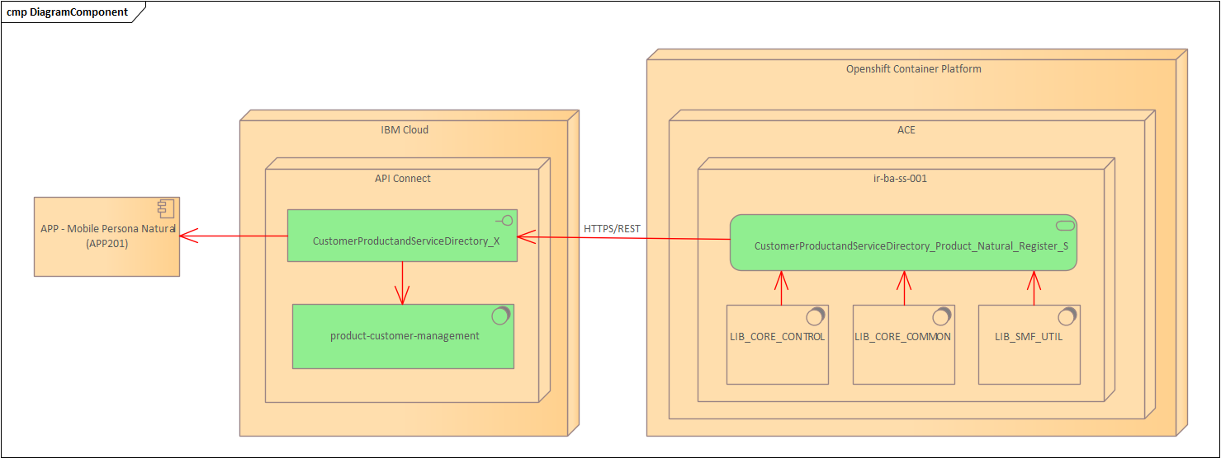

**Imagen 3: Diagrama de Componentes**

**Descripción de componentes:**

1. **APP - Mobile Persona Natural (APP201) y Banca por internet - Persona Natural (APP202):**Consumidores del API CustomerProductandServiceDirectory_X
2. **CustomerProductandServiceDirectory_X:** API que expone la realización del alta de cuenta para clientes (PN).
3. **CustomerProductandServiceDirectory_Product_Natural_Register_S:** Servicio ACE que expone la funcionalidad de crear la cuenta de un cliente (PN), de tipo CUENTA AHORRO (AHOR) y CUENTA CORRIENTE (CCTE).
4. **LIB_CORE_CONTROL:** Librería compartida que contiene los subflujos para el registro de auditoría del servicio.
5. **LIB_CORE_COMMON:** Librería compartida que contiene funciones, procedimientos y constantes reutilizables en los servicios ACE.
6. **LIB_SMF_UTIL:** Librería compartida que contiene funciones de cifrado, descifrado, monitoreo y control de errores.
7. **product-customer-management:** Producto de API Connect donde se publica el API CustomerProductandServiceDirectory_X para su consumo

### Diagrama de Despliegue

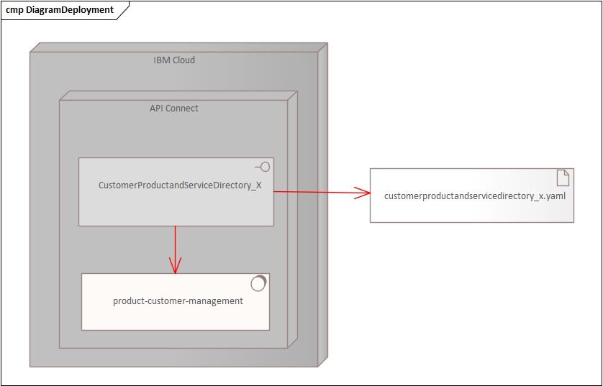

### Servicio Token API Connect

URL externas

| **Ambiente** | **End Point** |
| --- | --- |
| Desarrollo | <https://gw.dev.banbif.com.pe/dev/ext/banbifoauth/oauth2/token> |
| Certificación | <https://gw.qas.banbif.com.pe/qas/ext/banbifoauth/oauth2/token> |
| Producción | <https://gw.banbif.com.pe/api/ext/banbifoauth/oauth2/token> |

URL Internas

| **Ambiente** | **End Point** |
| --- | --- |
| Desarrollo | https://gw.dev.dombifaws.com/dev/int/banbifoauth/oauth2/token |
| Certificación | https://gw.qas.dombifaws.com/qas/int/banbifoauth/oauth2/token |
| Producción | https://gw.dombifaws.com/api/int/banbifoauth/oauth2/token |

### Endpoint del Componente de Integración

| ***Ambiente*** | ***Método*** | ***Ruta*** | ***TIPO*** | ***Síncrono /*** ***asíncrono*** |
| --- | --- | --- | --- | --- |
| *DEV* | *POST* | *https://gw.dev.dombifaws.com/dev/int/x/v1.0/customerproductandservicedirectory/product/natural/register* | *REST* | *Síncrono* |
| *QAS* | *POST* | *https://gw.qas.dombifaws.com/qas/int/x/v1.0/customerproductandservicedirectory/product/natural/register* | *REST* | *Síncrono* |
| *PRD* | *POST* | *https://gw.dombifaws.com/api/int/x/v1.0/customerproductandservicedirectory/product/natural/register* | *REST* | *Síncrono* |

### Consumidor autorizado del Componente de Integración

| **ID** | **Nombre** |
| --- | --- |
| *APP201* | *APP - Mobile Persona Natural* |
| *APP202* | *Banca por internet - Persona Natural* |

### Productor del Componente de Integración

| **Ambiente** | **Método** | **Ruta** | **TIPO** | **síncrono /   asíncrono** |
| --- | --- | --- | --- | --- |
| **DEV** | ***POST*** | [***https://ir-ba-ss-001.apps.ocphipdes.dombif.peru/v1.0/mtls/x/customerproductandservicedirectory/product/natural/register***](https://ir-ba-ss-001.apps.ocphipdes.dombif.peru/v1.0/mtls/x/customerproductandservicedirectory/product/natural/register) | ***API REST*** | ***Síncrono*** |
| **QA** | ***POST*** | [***https://ir-ba-ss-001.apps.ocphipuat.dombif.peru/v1.0/mtls/x/customerproductandservicedirectory/product/natural/register***](https://ir-ba-ss-001.apps.ocphipuat.dombif.peru/v1.0/mtls/x/customerproductandservicedirectory/product/natural/register) | ***API REST*** | ***Síncrono*** |
| **PRD** | ***POST*** | [***https://ir-ba-ss-001.ocphip.dombif.peru/v1.0/mtls/x/customerproductandservicedirectory/product/natural/register***](https://ir-ba-ss-001.ocphip.dombif.peru/v1.0/mtls/x/customerproductandservicedirectory/product/natural/register) | ***API REST*** | ***Síncrono*** |

# Seguridad del componente

## 8.1 Protocolos o tipos de autenticación

| **TIPO** | **Oauth 2.0** | **MTLS** | **BASIC AUTH** | **API Key** | **OIDC** |
| --- | --- | --- | --- | --- | --- |
| API | *X* |  |  |  |  |

### Políticas de control de consumo del componente de integración

| **Producto** | **Plan** | **Rate Limit (TPS)** | **Burst Limit (TPS)** |
| --- | --- | --- | --- |
| *product-customer-management* | Basic | 1 | 5 |
| *product-customer-management* | Silver | 10 | 20 |
| *product-customer-*management | Platinum | 20 | 40 |
| *product-customer-management* | Gold | 30 | 60 |

### Servicios de seguridad

| Concepto | Cuenta/Nombre | Desarrollo | UAT | Producción |
| --- | --- | --- | --- | --- |
|  | *No aplica* |  |  |  |

### Configuración de rendimiento

| **Concepto** | **Descripción** | **Desarrollo** | **UAT** | **Producción** |
| --- | --- | --- | --- | --- |
| Timeout | Tiempo máximo de espera de la respuesta [s] | *28* | *28* | *28* |

### Autorización de consumo de servicios

No Aplica

### Cifrado de campos en entrada/salida

No Aplica

# Auditoría del componente

## 9.1 Excepciones de cumplimientos

| **Concepto** | **Autorizador** | **Repositorio** |
| --- | --- | --- |
| <completar> | <Cargo/Nombre Apellido> | <completar-enlace del correo autorizador> |
|  |  |  |

## 9.2 Repositorio de Auditoría

| **Ambiente** | **Ruta** |
| --- | --- |
| Desarrollo | <completar-url del repositorio> |
| UAT | <completar-url del repositorio> |
| Producción | <completar-url del repositorio> |

## 9.3. Campos de auditoría que contendrá el servicio

| **Nombre del documento** | **URL** |
| --- | --- |
| Lineamientos BUS - Auditoría | [PIH Framework de Integración – Lineamientos BUS - Auditoria.docx](https://banbifperu.sharepoint.com/:w:/s/EquipoIntegraciones/Ea5TVSYthH1EuQWfpAuoI9UBUCbPXg4XYEYCiI-IqqZ0uA?e=IASBRy) |
| Lineamientos Solace - Auditoría | [PIH Framework de Integración – Lineamientos Solace - Auditoria.docx](https://banbifperu.sharepoint.com/:w:/s/EquipoIntegraciones/EUgHUwSf6qlEnvlNZo0rw5IBTWdbRuzPsz_b6zdcMTAooA?e=bR7sb2) |
| Lineamientos APIC - Auditoría | [PIH Framework de Integración – Lineamientos APIC - Auditoria.docx](https://banbifperu.sharepoint.com/:w:/s/EquipoIntegraciones/EXxbs7vp9T1NtLOx5MIxXg0BROyC_ySfyT0jwOZW4zlQIw?e=vHdxH8) |

# Información de infraestructura

| **Plataforma** | **Ruta Infraestructura** |
| --- | --- |
| **Api Connect** | [PIH-Infraestructura-IBM API Connect Datos.xlsx](https://banbifperu.sharepoint.com/:x:/s/EquipoIntegraciones/EQNed3ic1pFGuhKPklWqCHsBGD9oXfCo6uBvbD7s8U1dqQ?e=ORH1aM) |
| **App Connect** | [PIH-Infraestructura-IBM ACE Datos.xlsx](https://banbifperu.sharepoint.com/:x:/s/EquipoIntegraciones/Eb4Judm5lRdOmFE4XvU-DpwBYPd9IQmxK_i5L9yNEoygZQ?e=OyHtNY) |
| **Solace Event Broker** | [PIH-Infraestructura-Solace Datos.xlsx](https://banbifperu.sharepoint.com/:x:/s/EquipoIntegraciones/ESJWhe7MdexCrZyCIb8b36cB-pMm3T4rWWMAK5iISvdGLA?e=124aqe) |

# Glosario

| **Nombre** | **Descripción** |
| --- | --- |
| Capa de Experiencia | Específicas para la presentación hacia los canales. Su tipo de exposición es pública. Utiliza el sufijo –x. |
| Capa de Negocio | Encapsula y controla los procesos de negocio mediante enrutamiento y orquestación de todas las fuentes de datos para exponer a la capa de experiencia. Su tipo de exposición es privada. Utiliza el sufijo –b. |
| Capa de Sistema | Responsables de exponer la data desde los diversos repositorios de datos (técnicos o asociados al negocio) a las capas superiores que lo requieran. Su tipo de exposición es privada. Utiliza el sufijo –s. |

# Historial de Revisiones

| Autor | **Versión** | **Fecha** | **Descripción** |
| --- | --- | --- | --- |
| Franco Esteban Rossell | 1.0 | 10/02/2025 | Versión inicial |
|  |  |  |  |